Declaración de Originalidad

Pucón , 11 de enero de 2022

Por la presente, quien suscribe: (APELLIDOS, Nombres) MARCHANT CÁCERES, Germán Eduardo
Dirección institucional: Universidad de Chile
Ciudad: Pucón
Región/Estado/Provincia/Departamento: Región de la Araucanía
País: Chile
Correo electrónico: German.marchant@ug.uchile.cl
Teléfono: +569 84226222
Declaro por la presente que el artículo titulado: “Sustenibilidad como atributo de la oferta educativa en la Educación Superior Universitaria: reflexiones en torno al periodo 2010-2021 de la Universidad de Chile.” Propuesto para ser editado en la Revista F@ro de la Universidad de Playa Ancha (Valparaíso, Chile) es original de mi co-autoría* y no ha sido presentado en ninguna otra publicación.

Y para que así conste a todos los efectos,

FIRMA:
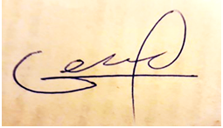

CIUDAD Y FECHA: Pucón, 11 de enero del 2022
(*) Los artículos en co-autoría deben contar con las declaraciones de originalidad firmadas individualmente por cada uno/a de los autores/as para que puedan ser incorporados al proceso de evaluación de pares externos.

